č. 2 / 2009

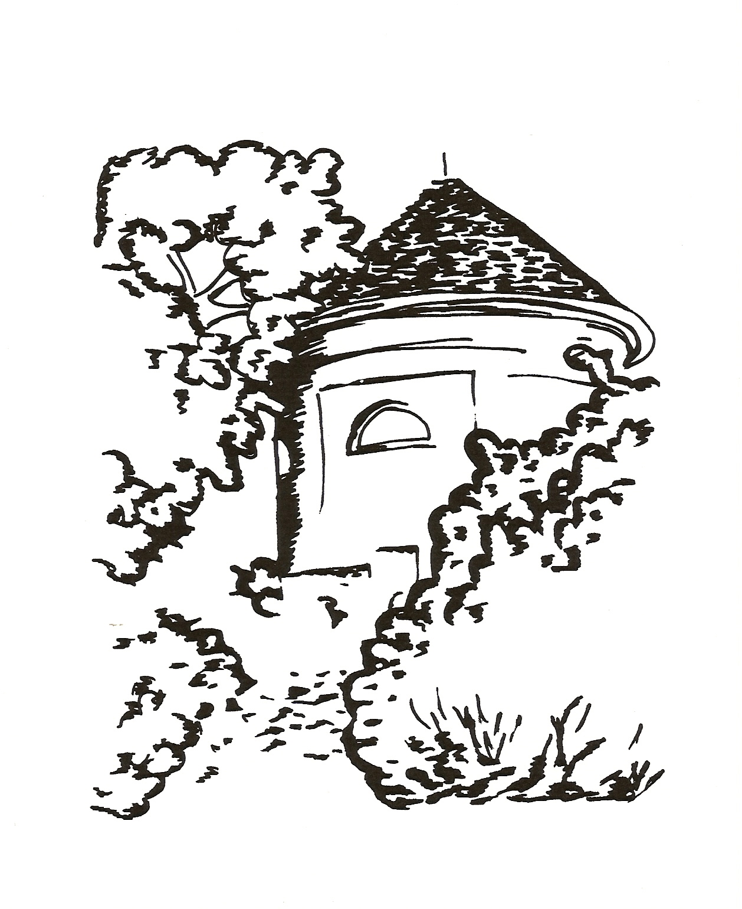

Měsíčník pro občany Petrohradu, Černčic a Bílence
VYDÁVÁ OBEC PETROHRAD
CENA 2,- Kč



Milé čtenářky a milí čtenáři,

každý měsíc se takto setkáváme, abychom si povídali o tom, co nového, zvláštního se přihodilo, uspořádalo, připravilo či zorganizovalo, ale zároveň do aktuálních skutečností vkládáme vzpomínky své nebo těch, kteří se s námi o ně rádi podělí. Plynutí času nelze zastavit, ale zastavit se můžeme my sami, například na místech, kam jsme kdysi rádi chodívali a dnes je poznávají naše děti či vnoučata. Památný dub, tak starý a majestátný pamětník staletých událostí, je i dnes zajímavým objektem pro ty mladé. Upoutá svým věkem, svou rozložitou velikostí, svým tajemstvím, které je uloženo kdesi mezi jeho větvemi.
Toužíme odhalit ta skrytá tajemství plynoucího času a zjišťujeme, že se sice věci, budovy a místa mění, ale lidé dříve i dnes jsou v jádru stejní. Chodili do školy, hráli si, uzavírali velká kamarádství, přátelství, procházeli se v párech zamilovaně těmi nejkrásnějšími místy zámeckého parku, toužili co nejrychleji dospět a pak se ve svých
vzpomínkách vraceli stejně rádi jako my dnes.
Paměť nás však často zradí. Náhle si nedokážeme vybavit jména těch, které jsme kdysi znávali, souvislosti příběhů, které jsme prožívali, detaily událostí, jež se staly tak dávno. Snad proto je úžasné i nutné sejít se a paměť si oživit.
Tuto možnost nám dává událost století, která se bude opakovat možná až za dalších padesát let. Všichni jsme prošli školami v naší obci, jedna z nich bohužel existuje již pouze na fotografiích a jistě v našich vzpomínkách. Proto je nám dána mimořádná příležitost setkat se s těmi, kteří se setkat chtějí. Srovnat si vzpomínky, podat si ruce a poděkovat plynoucímu času za to, že můžeme prožít jeho osudovou souhru letopočtů 1859 a 1909 a těšit se rokem 2009.

Marie Vránová

1/
Nejkrásnější strom
Radka Oheralová
7.A ZŠ Kryry

Když je venku krásně, chodím se procházet do parku. Sedím na lavičce a dívám se na krajinu okolo, na stromy, které jsou vysoké jako sloupy. Jejich větve se ohýbají lehkým větrem a listí tiše šumí. Tráva je vlhká a lesklá jako perla. Ptáci po obloze krouží ladně jako kružítko na papíře.
Většinou sedávám pod památným stromem. Je velký a široký, připomíná mi dva zápasníky sumo, když se perou. Jeho rozrostlé větve jsou krásně zelené, kapky vody jsou na nich přilepené jako lepidlo na papíře a paprsky slunce se jich dotýkají jako maminky svých dětí. Větve září jejich úsměvem.
Dívat se na něj je jako sledovat romantický film. Ptáci zpívají, slunce svítí, lidé se procházejí a děti si hrají. V dáli jsou vidět hory, mají modrobílou barvu a vypadají tak malé. Slunce zachází a z modré oblohy se stává červenooranžová barva. Začíná se stmívat a já vím, že toto místo mám ráda.
_____________________________________________
Radka bydlí v Černčicích teprve od loňského jara. Náš kraj, svou vesnici a její okolí zatím postupně poznává, ale přesto si již dokázala
v tomto krátkém čase najít jedno z nejkrásnějších míst, kde se jí líbí, je jí dobře a dokáže to vyjádřit pěknými slovy, které jsou důkazem toho, že se umí kolem sebe dívat.

2/
U nás doma
V Základní škole v Kryrech, kam chodí i děti z naší obce, se uskutečnil v úterý 14. února projektový den pod názvem U NÁS DOMA aneb PUTOVÁNÍ NAŠÍM KRAJEM. Několik měsíců probíhaly přípravy, jejichž výsledkem byla škola proměněná v místo s řadou výstav a zajímavých programů, které si se svými vyučujícími připravili chlapci a dívky 2. stupně, mezi nimiž jsou samozřejmě děti z Petrohradu i z Černčic. Každá učebna byla tématicky zaměřená a nabízela obrovské množství zajímavých informací o našem regionu.

V cestovní kanceláři jste se mohli seznámit s nabídkou výletů po našem kraji, se zajímavými kulturními a historickými místy. Společenský klub nám představil významné osobnosti, mezi ně žáci zařadili Dr. Václava Špilara, našeho kronikáře, a také Ing. Petra Čapka, Rytíře chmelového řádu. V muzeu nás překvapilo množství historických informací, starých fotografií, map a dokumentů, které se týkaly i naší obce. V laboratoři se předváděly chemické pokusy se stříbrem jako ve sklárně při výrobě zrcadel, s amalgámem jako v zubní ordinaci a jakési reakce s pivem. V kulturním centru byla výstava fotografií z kulturního života v Kryrech a v Petrohradě a navíc tam dopoledne probíhala pěvecká soutěž Rozjezdy pro kryrské hvězdy. V archivu, který se nacházel ve školní knihovně, byly vystaveny fotografie z Bílence, Petrohradu a Černčic, zapůjčené naším obecním úřadem, staré školní kroniky, pamětní knihy Kryr, obecní noviny – Kryrská rozhledna
3/
a naše Lunaria, staré školní časopisy. V přízemí se procházelo naučnou stezkou, kde jste se mohli seznámit s přírodními zajímavostmi našeho kraje .
V obřadní síni probíhal svatební obřad, ten si připravili chlapci a dívky osmé třídy. Místnosti dominovala svatební tabule se skutečným svatebním dortem, snoubenci přicházeli před oddávajícího pana starostu, kterým byl Marek Benda z Petrohradu. Svou funkci zvládl skutečně dokonale, s přehledem a během dopoledne se mu podařilo tentýž pár oddat devětkrát.
Projektový den byl ráno zahájen žákem z osmé třídy rozhlasem. Téměř do půl desáté probíhaly besedy s pozvanými hosty – o historii s panem Špilarem, o pověstech s paní Kantovou, autorkou knihy, o níž jsme již také psali, o cestách kolem světa s panem Nesvadbou, o sportování s panem Michálkem a o nové mezinárodní hře s turistickou navigací s panem Kučerou.

Během besed si jednotlivé expozice procházely děti z prvního stupně, po besedách děti z druhého stupně, které zároveň vyhledávaly odpovědi na otázky. V každé třídě fungovala dvojice průvodců. Po desáté hodině do kryrské školy dorazili chlapci a dívky ze školy v Petrohradě, aby si také prohlédli zajímavosti týkající se našeho domova.
Odpoledne se účastníci akce sešli v tělocvičně, kde proběhlo finále soutěže, ocenění, předání odměn a závěrečná diskotéka. Tím však tento den neskončil, protože od 16 hodin do 19 hodin byla škola otevřená pro veřejnost. Návštěvníci si mohli projít všechna místa, prohlednout materiály připravené jejich dětmi, zúčastnit se
svatebního obřadu, který se odpoledne uskutečnil ještě asi šestkrát, takže pan starosta, matrikář, snoubenci a svědkové i další pořadatelé svatby skutečně padali únavou.
Je potěšitelné, že naší školou prošlo více jak sto návštěvníků, kteří si se skutečným zájmem prohlíželi jednotlivé expozice, zaujaly je zvláště staré fotografie, kroniky, v nichž často nacházeli zmínky sami o sobě či o svých známých, potěšil je svatební obřad. Jsme rádi, že naše pozváni přijali i rodiny z Petrohradu a Černčic, pro něž je kryrská škola místem, kde také zanechali své vzpomínky. Věříme, že se jim v naší škole líbilo, byla jiná, a snad proto více zajímavá. M. Vránová

Dopisy čtenářů
Paní Jitka Štýbrová z Nového Strašecí je autorkou několika dopisů, které zaslala naší redakci jako pochvalu, přání či jen tak pro radost. Tentokrát citujeme z dopisu poslaného paní Mickové.
Dobrý den, nejdříve se Vám musím představit. Jsem stejně jako Vy bývalá petrohradská občanka. Jmenuji se Jitka Alterová, provdaná Štýbrová. Bydlela jsem vedle školy u „Papánku“. Pamatujete si? Právě Vaše povídání v měsíčníku Lunaria mě vrátilo do školních let, vzbudilo vzpomínky na národní školu v Petrohradě, na její učitelský sbor a s tím pochopitelně nelze nevzpomenout na Vašeho pana manžela, pana Jana Micku. Vzpomínám, jak nám hrával za tabulí maňáskové divadlo, hrál na kytaru a zpíval. Vím, že ve škole vedl modelářský kroužek a v obci místní lidovou knihovnu. Věnoval mi za vysvědčení knihu, kterou mám dodnes. Když si uvědomím, že bylo sedm let po válce, je to obdivuhodné, jak škola „šlapala“. Svědčí to o velkém úsilí a lásce k učitelskému povolání. Ráda na školu vzpomínám, ráda se vracím do Petrohradu – pro pěkné vzpomínky, pro potěšení, kvůli krásné přírodě – zámek, park, kaplička, skály a setkání… (Děkujeme paní Mickové za poskytnutí dopisu)
4/
ROZHOVORY
Tentokrát nepovedu své rozhovory já sama, ale přenechám tuto aktivitu dívkám a chlapcům ze sedmé třídy, s nimiž si v kruhu povídám o našem projektu, o jeho smyslu, významu a o všem, co s tím souvisí. Děti pak dostanou úkol dávat si ve skupinách otázky tak, jako když se ptá novinář, odpovědi si zapsat, pak si je společně opět v kruhu přečteme, rozebereme a já je dostanu jako materiál pro tuto rubriku.
Co vás na našem projektu potěšilo?
Všichni něco přinesli, všichni ve třídě se zapojili. Líbila se mi výzdoba tříd.
Jaký smysl měla tato akce?
Projekt byl pro nás poučný, byl zajímavě připravený, dozvěděli jsme se plno nových věcí.
Kde se vám nejvíce líbilo?
Líbila se nám svatba, jak byli všichni pěkně oblečení. Svatební tabule byla dokonale připravená a nazdobená.
Co vás nejvíce bavilo?
Bylo to prohlížení staré kroniky Stebna. Naše známá psala v jejím závěru. Bavila mě příprava, hledání informací, dávat všechno dohromady. Zajímavé byly pokusy v laboratoři.
Co jste se dozvěděli o Petrohradu?
Dříve se jmenoval Petersburg, u rybníka byl mlýn a mají tam dub starý 900 let.
Kde ten dub najdeme?
V Háji Petra Bezruče.
Znáte nějaké pověsti o Petrohradě?
Určitě, četli jsme si je v 6. třídě a povídali si o nich s paní Kantovou, která je sepsala a vydala v knížce.
O čem byla ta pověst?
Už vím, o petrohradském pokladu, jak někdo hodil ty klíče do vody.
Co je v Petrohradě nejznámější?
Je to určitě zámek, pěkně opravený, park v anglickém stylu a ten památný strom – dub letní.

Děkuji za povídání.

5/
Recyklohraní v ZŠ a MŠ Petrohrad
Ti z vás, kteří chodí vyzvedávat své děti do základní a mateřské školy, mohli zjistit, že ve škole se objevily sběrné boxy na použité baterie a drobné elektrospotřebiče.
Již několik let vedeme děti k ekologickému smýšlení a k tomu, aby si vážily životního prostředí kolem nás. Proto každoročně sbíráme starý papír, PET lahve a víčka. V letošním školním roce jsme se zapojili do programu Recyklohraní. Program pořádají neziskové společnosti ASEKOL, ECOBAT a EKO-KOM, které zajišťují sběr a recyklaci vysloužilých elektrozařízení, baterií a obalů. Smyslem tohoto programu je, aby lidé nevyhazovali do běžného komunálního odpadu použité baterie a drobné elektrospotřebiče. Kromě sběru baterií a vysloužilých elektrospotřebičů se děti zapojují do soutěží, které vyhlašuje pořadatel programu. Za sběr i soutěže jsou škole připisovány body. Za tyto body bude moci škola pořídit různé učební pomůcky, hry i vybavení pro volný čas.
Jak nám tedy můžete pomoci? Stačí nevyhazovat použité baterie a staré nefunkční elektrospotřebiče do komunálního odpadu, ale donést je do školy.
Sběrný box na baterie se nachází u šaten ve škole (zde se ukládají klasické baterie, baterie do hodinek apod., neslouží k odběru akumulátorů z aut).
SBĚRNÝ KONTEJNER NA ELEKTROZAŘÍZENÍ:
kontejner na elektrospotřebiče je umístěn u zadního vchodu školy, v případě, že přinesete takovéto elektrozařízení, kontaktujte, prosím, paní uklízečku nebo paní vychovatelku.
CO DO NÁDOBY PATŘÍ:
Veškerá použitá drobná elektrozařízení, kde zdrojem energie jsou baterie,
akumulátory nebo jsou napájeny elektřinou ze sítě a svým rozměrem se
vejdou do sběrné nádoby.
􀁐 Spotřební elektronika: rádia, radiobudíky, DVD přehrávače, MP3 přehrávače, walkmany, hifi věže, discmany, videokamery, fotoaparáty, elektronické chůvičky, domácí meteostanice…
􀁐 I T elektronika: součásti počítačů (klávesnice, myši, zdroje…), PDA, GPS, kalkulačky, telefony, mobily, záznamníky…
􀁐 Domácí spotřebiče: rychlovarné konvice, žehličky, fény, holicí strojky, topinkovače, váhy, mlýnky…
􀁐 Elektronické hračky: autíčka na dálkové ovládání, herní konzole, digitální hry…
CO DO NÁDOBY NEPATŘÍ:
􀁐 Baterie a akumulátory
􀁐 Úsporné žárovky a zářivky
􀁐 Televizory a počítačové monitory
􀁐 Elektrozařízení větších rozměrů než je sběrná nádoba
Mgr. Soukupová Barbora 6/
CO SE PŘIPRAVUJE

Dětský maškarní ples
v neděli 8. března od 14 hodin
na sále restaurace Na Návsi
vstupné – 30 Kč hraje a zpívá Jaroslav Tříska

Poznámka: důvodem odložení této akce byla velká nemocnost dětí
v základní i mateřské škole
_______________________________________

Jarní zájezd pro děti a rodiče
Na konec března se chystá výprava
za kouzelníkem
přesné informace budou včas na plakátech



7/

Velké setkání

rodáků, občanů a přátel Petrohradu

při příležitosti

100. výročí školy v Černčicích

a

150. výročí školy v Petrohradě

se uskuteční 30. května

V dalších číslech Lunarie se budete postupně dozvídat podrobnosti k přípravám a k průběhu této akce. Vás jenom prosíme, abyste o tom mluvili se známými, příbuznými, s přáteli, kteří se určitě rádi přijedou podívat do míst, kde zanechali své dávné vzpomínky, hledejte kontakty na své bývalé spolužáky a na ty, kteří zde nebyli řadu let, ale vy o nich víte, a tak je můžete pozvat. Informace budou samozřejmě zveřejněny na webových stránkách obce.

DĚKUJEME.

8/
TURNAJ VE STOLNÍM FOTBÁLKU

Dne 6. 2. 2009 od 19:00 hodin se konal u Borise v hospůdce turnaj ve stolním fotbálku. Organizátorem byl Radek Scheiner alias „Šrek“, který s tímto nápadem přišel společně s Adamem Kuncem. Maximální účast byla omezena deseti týmy po dvou hráčích a vstupní poplatek byl určen ve výši 50 Kč na osobu. Celková vybraná částka byla použita na nákup cen pro výherce. Já jsem si pohrála s grafickým programem a pro plánovou akci jsem opatřila diplomy pro výherce.
V páteční podvečer jsme se tedy všichni u Borise sešli a každý si pro začátek nechal načepovat výborné pivo. Byla zde i dvojice z Kryr a další známí z okolních vesnic. Petr Hejda nám zajistil obložené talíře a pečivo za malý poplatek. Mezitím se tedy dotvořily poslední dvojice a turnaj mohl začít.
Na polystyrenové nástěnce, kterou nám opatřil Kája Vavrů, byl vyvěšen systém vyřazování a ani jednou za celý večer nenastal v tomto směru žádný problém. Šrek vše pečlivě vyplňoval a hlídal, aby nedošlo
9/
k omylu. Parodií bylo, že pořadatel hned při prvním kole málem vypadl, ale následně se udržel až do osmifinále.
Nejvýraznější dvojicí a také nejzábavnější, byl tým „Kočičí prdi“ zastoupený Jirkou Vránou a Lukášem Putou, kteří se, oblečeni do reflexních vest, překvapivě dostali až do osmifinále. Jirka mi poté poskytl exklusivní rozhovor, kde vyjádřil své pocity jednou větou asi takto: „To, že jsme se dostali až do osmifinále, je pro nás největší úspěch.“
Do finále se dostaly čtyři týmy, a to bratři Hejdové s Luďkem Deverů a jeho kamarádem Sikym z Kryr v boji o první místo. A následně já, Eliška Neumannová s Kájou Vávrů proti Terezce Paradičové a Kubovi Schwambergrovi v boji o 3. místo.
Po půlnoci došlo k rozdávání cen, kdy si 1. místo odnesli kluci Hejdů, 2. místo Lůďa s kamarádem Sikym a 3. místo já s Kájou. Každá dvojice obdržela diplom, láhev šampaňského a výherci ještě finanční částku 200 Kč.
Na závěr bychom chtěli všichni velice poděkovat Šrekovi za organizaci turnaje, Borisovi za možnost uskutečnění a všem těm, kteří se podíleli na vyčištění fotbalového stolu a jeho přípravě k turnaji. Byl to pro nás velice příjemný večer a těšíme se na další akci.
Eliška Neumannová

Zápis do 1. třídy – Hrad Školštejn

Dne 3. února 2009 proběhl v Základní škole a mateřské škole v Petrohradě zápis do první třídy. Budoucí prvňáčky i jejich rodiče přivítali u vchodu do školy princ a princezna. Budoucí prvňáčkové se vydali se svými rodiči na prohlídku hradu Školštejn. Děti dostaly své vlastní erby, na nichž byly jednotlivé disciplíny, které na hradu Školštejnu měly splnit. Nejprve si s rodiči prohlédli první třídu, kterou budou v příštím roce navštěvovat. Mohli si prohlédnout učebnice a další pomůcky k výuce v 1. třídě. Pak je školáci dovedli do místnosti, kde měli plnit úkoly. V první místnosti stavěly děti hrad, hledaly rozdíly na obrázcích hradů nebo rytířů a povídaly pohádky. V druhé místnosti na ně čekaly další úkoly – měly pomoci spočítat klíče od hradu a najít stejné klíče, kterým se dá hrad otevřít, pak na ně čekala princezna a děti měly připravenou korunu a hrály si na krále a královny. Následovalo malování královny a uvázání květiny pro královnu. Děti pak předaly královně obrázek a květinu. Královna se s dětmi rozloučila a děti mohly plny zážitků opustit hrad Školštejn. Všichni se těšíme, že děti, které se zúčastnily zápisu, nastoupí do naší školy a budou pilnými školáčky.
Za pomoc děkujeme žákům, kteří pomáhali s realizací zápisu a provázeli budoucí prvňáčky – Z. Bláha, Z. Dondová, D. Idžakovič, M. Kárászová, S. Dondová, B. Kailová, V. Jamborová. Poděkování patří také rodičům, kteří se svými dětmi vytvořili kostýmy.
Mgr. Barbora Soukupová, učitelka 1. ročníku

10/
Něco ke kronikám…
Na této stránce vždy v každém čísle Lunarie čteme zajímavé úryvky z naší obecní kroniky, které nám velmi pečlivě vybírá Dr. Václav Špilar, místní kronikář. V minulém čísle jste byli určitě překvapeni zajímavým jevem, který si neumíme zatím vysvětlit. V článku se na několika místech změnila slova a navíc dokonce vypadla i určitá písmena. Zřejmě jde o podivný technický jev související s internetem. Omlouváme se vám za toto nedopatření, ale chyba skutečně není v nikom z naší redakce. Děkujeme za pochopení. V tomto čísle tentokrát bohužel nenajdete záznamy z kroniky, pan Špilar se omlouvá, protože má závadu na počítači. Technika nám velmi pomáhá, ale pokud dojde k její poruše, nastává problém. Připravili jsme vám zajímavosti týkající se kronikářství.
________________________________________________________________

Zákon č. 132 ze dne 14. března 2006,
o kronikách obcí

§ 1
Úvodní ustanovení
Každá obec vede kroniku obce (dále jen "kronika"), do níž se zaznamenávají zprávy o důležitých a pamětihodných událostech v obci pro informaci i poučení budoucím generacím.

§ 2
Vedení a uložení kroniky
(1) Kronika je vedena jako ručně psaná kniha s číslovanými listy nebo v elektronické podobě s následným tiskem číslovaných listů po uzavření každého kalendářního roku na trvanlivém papíře určeném pro dokumenty¹⁾, které se zajistí vazbou.
(2) Nedílnou součástí kroniky je příloha, která obsahuje písemné, obrazové nebo zvukové dokumenty doplňující zápis v kronice.
(3) Obec zabezpečí kroniku proti ztrátě, poškození a neoprávněnému přístupu.

11/

§ 3
Zápis do kroniky
Zápis do kroniky se provádí nejméně jedenkrát za kalendářní rok. O obsahu zápisu rozhoduje obec.

§ 4
Nahlížení do kroniky a využití kroniky
Do kroniky může každý nahlédnout ve vymezené době na obecním úřadě; pokud je nahlížení umožněno do kroniky ručně psané nebo do kroniky v podobě tištěné vázané papírové knihy s číslovanými listy, děje se tak pod dohledem kronikáře. Občan obce starší 18 let, jakož i osoba, které zákon přiznává práva občana obce, může navrhnout písemně změnu, doplnění nebo opravu zápisu v kronice. Obec na základě těchto návrhů podle okolností zápis v kronice opraví, doplní nebo jinak změní.
________________________________________________________

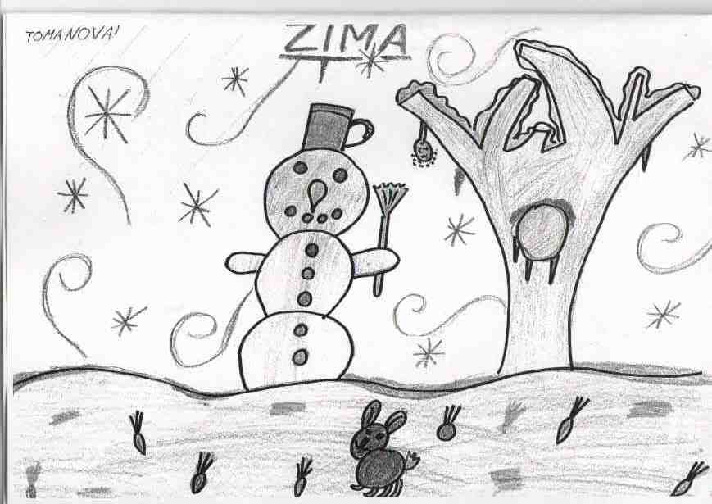

Adélka Tomanová bydlí v Černčicích
a chodí do 3. třídy ZŠ v Kryrech. Takto si představuje opravdovou zimu, ale zároveň nezapomíná na zvířátka, která v zimě mají hlad.

12/

Obec Petrohrad
Usnesení z 25. řádného zasedání Zastupitelstva Obce Petrohrad
konaného dne 9.února 2009

01/25/2009 Zastupitelstvo obce schvaluje program zasedání tak, jak byl
předložen starostou.
02/25/2009 Zastupitelstvo obce schvaluje prodej částí parcel č.906, 630 a stavební parcely č.218 v k.ú.Petrohrad panu Vítězslavu Škopkovi za smluvní cenu 160.000,- Kč. Oddělení částí parcel zajistí nabyvatel na své náklady.

03/25/2009 Zastupitelstvo obce odkládá projednání uvolnění k prodeji parcely č. 584/3, 584/4, 586/1 a 587/2 v k.ú. Petrohrad.

04/25/2009 Zastupitelstvo obce schvaluje předložené změny katastrálních hranic mezi katastrálními územími Bílenec, Černčice u Petrohradu a Petrohrad, navržené v rámci pozemkových úprav a souhlasí jako vlastník s převodem následujících pozemků:
parcela KN 830/3 z k.ú.Petrohrad do k.ú.Černčice
u Petrohradu
část parcely PK 169 z k.ú.Bílenec do k.ú.Černčice Petrohradu
část parcely PK 174 z k.ú.Bílenec do k.ú.Černčice Petrohradu
část parcely KN 665/1 z k.ú.Bílenec do k.ú.Petrohrad
část parcely KN 451/3 z k.ú.Petrohrad do k.ú.Bílenec
05/25/2009 Zastupitelstvo obce bere na vědomí rozpočtové opatření
č.3/2008 a č.4/2008
06/25/2009 Zastupitelstvo obce schvaluje rozpočtovou změnu č.1/2009.
Celková výše příjmů a výdajů v roce2009 zůstává zachována
ve výši 5,683 mil.Kč.
13/
07/25/2009 Zastupitelstvo obce schvaluje veřejnoprávní smlouvu na projednávání přestupků mezi Obcí Petrohrad a Městem Podbořany.

08/25/2009 Zastupitelstvo obce schvaluje smlouvu o dílo č.2009/1 s firmou Rostislav Horský ELEKTRO VOS Podbořany (IČO 44256353) na montáž radaru.

09/25/2009 Zastupitelstvo obce schvaluje smlouvu o dílo s firmou SOVT-Radio spol. s r.o., Vodňany (IČ 47238810) na realizaci bezdrátového obecního rozhlasu.
10/25/2009 Zastupitelstvo obce schvaluje hospodářský výsledek Základní školy a Mateřské školy Petrohrad, příspěvková organizace, okres Louny za rok 2008 a schvaluje převedení hospodářského výsledku ve výši 17.811,79 Kč do rezervního fondu příspěvkové organizace.
11/25/2009 Zastupitelstvo obce Petrohrad stanovuje s účinností od 1.2.2009 výši měsíčních odměn místostarosty na 16.630,- Kč, člena zastupitelstva obce na 460,- Kč, předsedy výboru na 880,- Kč, předsedy komise na 1.060,- Kč, člena výboru nebo komise na 750,- Kč.
12/25/2009 Zastupitelstvo obce schvaluje výroční zprávu o činnosti orgánů Obce Petrohrad podle §18 zákona č.106/1999 Sb., o svobodném přístupu k informacím za rok 2008.
13/25/2009 Zastupitelstvo obce schvaluje poskytnutí příspěvku Sdružení zdravotně postižených v ČR, místní organizace Podbořany ve výši 1.500,-Kč.
14/25/2009 Zastupitelstvo obce neschvaluje poskytnutí příspěvku OSH ČMS Louny.
15/25/2009 Zastupitelstvo obce schvaluje podání žádosti o dotaci z POV ÚK na rekonstrukci veřejného osvětlení a schvaluje financování spoluúčasti obce z přebytku hospodaření minulých let.
16/25/2009 Zastupitelstvo obce schvaluje podání žádosti o dotaci z POV ÚK na vybudování chodníku na hřbitově v Černčicích a schvaluje financování spoluúčasti obce z přebytku hospodaření minulých let.
Miroslav Vrána Jan Ritter
místostarosta Obce Petrohrad starosta Obce Petrohrad
14/
SPOLEČENSKÁ KRONIKA
Životní výročí v únoru 2009

PAVLÍČKOVÁ Anna, Petrohrad
ŠIKLOVÁ Jiřina, Petrohrad
MÁLKOVÁ Helena, Petrohrad

________________________________________________________________

Opustila naše řady
Helena Willfahrtová z Petrohradu
_______________________________________________________

LUNARIA, měsíčník Obce Petrohrad
Redakce: Marie Vránová, Eva Učíková, Ivana Hůrková, Lada Tomanová
Adresa: Obecní úřad Petrohrad, Petrohrad 146, 439 85
Kontakty: tel./fax : 415 219 020 e-mail: obec.petrohrad@iol.cz

